# N06. Presupuesto de compra de energía 2022 - 2028

En este documento se elaborará el presupuesto estimado para la compra de energía del Bloque Carara, durante el periodo comprendido entre diciembre de 2022 y diciembre de 2028.

Se asume que la oferta de ENEL_M2 fue la alternativa seleccionada. El presupuesto se calculará con base en los escenarios de precios previamente proyectados para los 78 meses del análisis.

El presupuesto por compra de energía se refiere a valores económicos y no financieros, lo que significa que no tienen factores de descuento.

Inicialmente se analizarán los egresos por cargos No Regulados. Luego se proyectarán los componentes Regulados y se calcularán los egresos por cargos Regulados. Por último se sumarán los egresos No Regulados más los egresos Regulados.

## 6.1. Egresos por concepto de los cargos No Regulados por periodos

Se tomarán como base los datos elaborados en la selección de la oferta.

### 6.1.1. Lee los egresos mensuales de cargos No Regulados por escenario

Los valores de egresos mensuales están expresados en miles de millones de pesos.

#*******************************************************************************   
# 6.1.1. Carga paquetes requeridos para elaborar el presupuesto.  
#*******************************************************************************  
import numpy as np  
import pandas as pd  
import datetime as dt  
import matplotlib.pyplot as plt  
import matplotlib.ticker as ticker  
import matplotlib as mpl  
import os  
%matplotlib inline

#*******************************************************************************   
# 6.1.2. Lee los egresos_ENEL_M2.  
#*******************************************************************************  
egreso_ENEL_M2 = pd.read_parquet('parquet/egreso_ENEL_M2.parquet.gzip', \  
 engine='fastparquet')  
egreso_ENEL_m = egreso_ENEL_M2[['egreso_alto', 'egreso_medio', 'egreso_bajo']]   
#Millones de COP. Egresos mensuales de ENEL en 3 escenarios.  
egreso_ENEL_m

egreso_alto egreso_medio egreso_bajo  
index   
2022-12-01 2900.003740 2607.258185 2836.616044  
2023-01-01 3502.314690 3167.258121 3447.775364  
2023-02-01 3178.069836 3004.411112 3215.713009  
2023-03-01 3441.216817 3141.055149 3405.456735  
2023-04-01 2873.206981 2624.266485 2756.477377  
... ... ... ...  
2028-08-01 3841.322106 3231.314081 3591.393861  
2028-09-01 4053.062487 3207.105252 3500.907982  
2028-10-01 3533.581604 2881.510398 3321.753775  
2028-11-01 3246.252335 2720.698624 3099.557844  
2028-12-01 3969.030141 3438.867448 3630.168973  
  
[73 rows x 3 columns]

### 6.1.2. Presupuesto mensual de cargos No Regulados por escenario

#*******************************************************************************   
# 6.1.3. Grafica egresos mensuales, egreso_ENEL_m.  
#*******************************************************************************  
fig = plt.figure(figsize=(10,5))  
ax1 = fig.add_subplot(1, 1, 1) # Crea una figura conteniendo un solo eje.  
plt.subplots_adjust(left=None, bottom=None, right=None, top=None, \  
 wspace=None, hspace=None)  
ax1.set_title ('Presupuesto de egresos mensuales por cargos No Regulados')  
ax1.set_ylabel ('Miles de millones de COP')  
ax1.set_xlabel ('Mes')  
# ax1.plot(pbm_py.index, pbm_py.pbm, 'b-', \  
# label='Precio de Bolsa real', markersize=2)  
ax1.plot(egreso_ENEL_m.index, (egreso_ENEL_m.egreso_alto)/1e3, 'r-^', \  
 label='Escenario de Precio de Bolsa Alto', linewidth= 0.5, markersize=4)  
ax1.plot(egreso_ENEL_m.index, (egreso_ENEL_m.egreso_medio)/1e3, 'y-o', \  
 label='Escenario de Precio de Bolsa Medio', linewidth= 0.5, markersize=4)  
ax1.plot(egreso_ENEL_m.index, (egreso_ENEL_m.egreso_bajo)/1e3, 'g-v', \  
 label='Escenario de Precio de Bolsa Bajo', linewidth= 0.5, markersize=4)  
# ax1.axvspan(pd.to_datetime('2022-07-01'), pd.to_datetime('2029-01-01'), \  
# color='#808080', alpha=0.3)  
plt.legend(loc='best')  
plt.xlim(pd.to_datetime('2022-06-01'), pd.to_datetime('2029-01-01'))  
plt.ylim(0, 7)  
plt.grid(axis='both', color='k', alpha=0.2)  
  
y_labels = ax1.get_yticks()  
ax1.yaxis.set_major_formatter(mpl.ticker.StrMethodFormatter('{x:,.0f}'))  
plt.show()

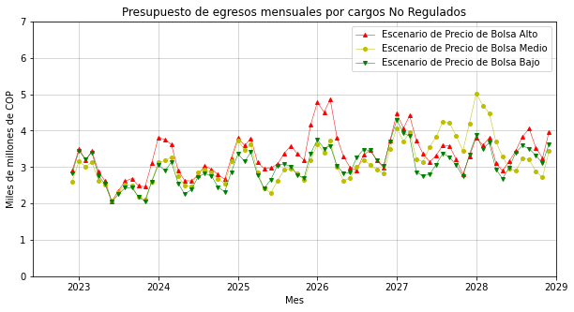

#*******************************************************************************   
# 6.1.4. Calcula los egresos anuales, egreso_ENEL_a.  
#*******************************************************************************  
egreso_ENEL_a = egreso_ENEL_m.groupby(egreso_ENEL_m.index.to_period('Y')).sum()

### 6.1.3. Presupuesto anual de cargos No Regulados por escenario

#*******************************************************************************  
# 6.1.5. Grafica el egreso anual por cargos No Regulados en tres escenarios.  
#*******************************************************************************  
fig, ax = plt.subplots(figsize=(10,5))  
  
anios = egreso_ENEL_a.index  
escenario_alto = ((egreso_ENEL_a.egreso_alto)/1e3).round(2)  
escenario_medio = ((egreso_ENEL_a.egreso_medio)/1e3).round(2)  
escenario_bajo = ((egreso_ENEL_a.egreso_bajo)/1e3).round(2)  
  
  
x = np.arange(len(escenario_alto)) # La localización de etiquetas.  
width = 0.30 # El ancho de las barras.  
  
rects1 = ax.bar(x - width/2, escenario_alto, width, label='Escenario Alto', \  
 color='r')  
rects2 = ax.bar(x + width/2, escenario_medio, width, label='Escenario Medio', \  
 color='orange')  
rects3 = ax.bar(x + 3 * width/2, escenario_bajo, width, label='Escenario Bajo', \  
 color='g')  
  
# Add some text for labels, title and custom x-axis tick labels, etc.  
ax.set_title('Presupuesto anual por cargos No Regulados en tres escenarios')  
ax.set_xlabel('Año')  
ax.set_ylabel('Miles de millones de COP')  
ax.set_xticks(x, anios)  
ax.legend(loc=2)  
  
ax.bar_label(rects1, padding=3, fmt='%0.2f', rotation=90)  
ax.bar_label(rects2, padding=3, fmt='%0.2f', rotation=90)  
ax.bar_label(rects3, padding=3, fmt='%0.2f', rotation=90)  
  
fig.tight_layout()  
  
plt.ylim(0, 60)  
plt.grid(axis='y', color='k', alpha=0.2)  
plt.show()

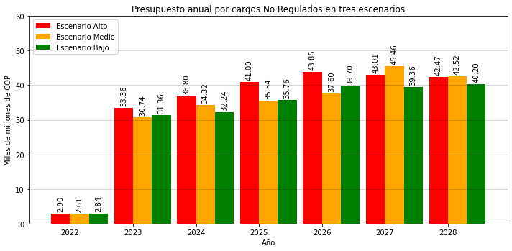

### 6.1.4. Presupuesto anual de cargos No Regulados con promedio de escenarios

#*******************************************************************************  
# 6.1.6. Calcula el egreso promedio de los escenarios de cargos regulados.  
#*******************************************************************************  
egreso_ENEL_a_promedio = egreso_ENEL_a.mean(axis=1)

#*******************************************************************************  
# 6.1.7. Grafica el egreso anual promedio por cargos No Regulados.  
#*******************************************************************************  
fig, ax = plt.subplots(figsize=(10,5))  
  
anios = egreso_ENEL_a_promedio.index  
egreso_anual_promedio = ((egreso_ENEL_a_promedio)/1e3).round(2)  
  
  
x = np.arange(len(egreso_anual_promedio)) # La localización de etiquetas.  
width = 0.30 # El ancho de las barras.  
  
rects1 = ax.bar(x - width/2, egreso_anual_promedio, width,   
 label='Egreso anual promedio',   
 color='b')  
  
# Add some text for labels, title and custom x-axis tick labels, etc.  
ax.set_title('Presupuesto anual promedio por cargos No Regulados')  
ax.set_xlabel('Año')  
ax.set_ylabel('Miles de millones de COP')  
ax.set_xticks(x, anios)  
# ax.legend(loc=2)  
  
ax.bar_label(rects1, padding=3, fmt='%0.2f', rotation=0)  
  
fig.tight_layout()  
  
plt.ylim(0, 45)  
plt.grid(axis='y', color='k', alpha=0.2)  
plt.show()

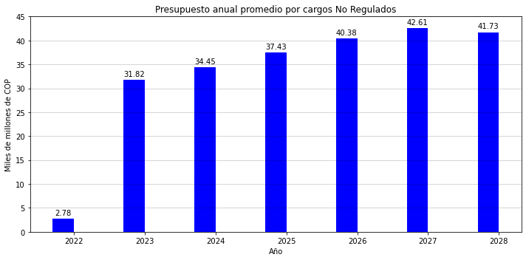

## 6.2. Egresos por concepto de los cargos Regulados por periodos

Se tomarán como base histórica para la proyección, los cargos regulados que aparecen facturados en las liquidaciones por ECOPETROL Energía.

### 6.2.1. Lee los cargos Regulados históricos

Los valores de los cargos se extraen de la hoja 'Liquidación' de los libros Excel 'Bitacora_Factura_Frontera_Frt11545 enero 2022.xlsx', los cuales son suministrados por ECOPETROL Energía a CEPSA, para los meses de octubre de 2021 a abril de 2022.

#*******************************************************************************  
# 6.2.1. Lee lista de todos los libros Excel disponibles de 'Bitacora_Factura'.  
#*******************************************************************************  
lista_bitacoras = os.listdir('bitacoras_consumos')  
df_bitacoras = pd.DataFrame({'nombre_archivo': lista_bitacoras,   
 'mes': np.NaN, 'stn': np.NaN, 'str': np.NaN, 'restricciones': np.NaN,   
 'ocv': np.NaN, 'perdidas': np.NaN}, index=range(0, len(lista_bitacoras)))  
df_bitacoras.sort_index(axis=0, inplace=True)  
df_bitacoras.loc[:, 'mes'] = pd.to_datetime(  
 df_bitacoras.nombre_archivo.str.slice(-11, -7) + '-' +   
 df_bitacoras.nombre_archivo.str.slice(-7, -5) + '-01')

#*******************************************************************************  
# 6.2.2. Lee los valores de los cargos regulados.  
#*******************************************************************************  
for i, nombre in enumerate(df_bitacoras.nombre_archivo, start=0):   
 if nombre[-11 : -7] == '2019':  
 libro = pd.read_excel('bitacoras_consumos/' + nombre,   
 sheet_name='Liquidación', skiprows=94, usecols="B:Z")  
 df_bitacoras.loc[i, 'stn'] = libro.iloc[2, 1:25].mean()  
 df_bitacoras.loc[i, 'str'] = libro.iloc[43, 1]  
 df_bitacoras.loc[i, 'restricciones'] = libro.iloc[84, 1] - 1  
 df_bitacoras.loc[i, 'ocv'] = 1  
 df_bitacoras.loc[i, 'perdidas'] = libro.iloc[125, 1] + \  
 libro.iloc[166, 1:25].mean()  
 elif nombre[-11 : -7] == '2020':  
 libro = pd.read_excel('bitacoras_consumos/' + nombre,   
 sheet_name='Liquidación', skiprows=90, usecols="B:Z")  
 df_bitacoras.loc[i, 'stn'] = libro.iloc[2, 1:25].mean()  
 df_bitacoras.loc[i, 'str'] = libro.iloc[43, 1]  
 df_bitacoras.loc[i, 'restricciones'] = libro.iloc[84, 1] - 1.0  
 df_bitacoras.loc[i, 'ocv'] = 1.0  
 df_bitacoras.loc[i, 'perdidas'] = libro.iloc[125, 1] + \  
 libro.iloc[166, 1:25].mean()  
 else:  
 libro = pd.read_excel('bitacoras_consumos/' + nombre,   
 sheet_name='Liquidación', skiprows=90, usecols="B:Z")  
 df_bitacoras.loc[i, 'stn'] = libro.iloc[2, 1:25].mean()  
 df_bitacoras.loc[i, 'str'] = libro.iloc[43, 1]  
 df_bitacoras.loc[i, 'restricciones'] = libro.iloc[84, 1]  
 df_bitacoras.loc[i, 'ocv'] = libro.iloc[127, 1]  
 df_bitacoras.loc[i, 'perdidas'] = libro.iloc[170, 1:25].mean()  
# df_bitacoras

#*******************************************************************************   
# 6.2.3. Salva y lee df_bitacoras.  
#*******************************************************************************  
# # # #Salva df_bitacoras  
df_bitacoras.to_parquet\  
 ('parquet/df_bitacoras.parquet.gzip', \  
 compression='gzip', engine='fastparquet')  
df_bitacoras.to_excel('xlsx/df_bitacoras.xlsx', sheet_name='hoja_1')  
#Lee df_bitacoras  
df_bitacoras = pd.read_parquet\  
 ('parquet/df_bitacoras.parquet.gzip', engine='fastparquet')

### 6.2.2. Proyecta los cargos regulados

#*******************************************************************************   
# 6.2.4. Crea la estructura de cargos_regu para la proyección.  
#*******************************************************************************  
cargos_regu = df_bitacoras.copy()  
cargos_regu.drop(columns='nombre_archivo', axis=1, inplace=True)  
cargos_regu.set_index('mes', inplace=True)  
# Agrega mayo y junio de PDF.  
# ('2022-05-01'). Transmisión: 43.96; Distribución: 35.34; Restricciones 47.58;   
# Otros Cargos: 1.16; Pérdidas: 23.26.  
# ('2022-06-01'). Transmisión: 41.46; Distribución: 33.64; Restricciones 46.75;   
# Otros Cargos 1.21; Pérdidas:23.56.  
cargos_regu.loc[pd.to_datetime('2022-05-01')] = [43.96, 35.34, 47.58, 1.16, 23.26]  
cargos_regu.loc[pd.to_datetime('2022-06-01')] = [41.46, 33.64, 46.75, 1.21, 23.56]  
cargos_regu.loc[pd.to_datetime('2021-09-01')] = [39.80, 26.55, 28.43, 1.01, 5.90]  
cargos_regu = cargos_regu.sort_index()  
# Agrega n_mes  
cargos_regu.insert(loc=len(cargos_regu.columns), column='n_mes',   
 value=range(0, len(cargos_regu)))  
# Agrega los meses a proyectar y las columnas de cargos proyectadas, '_hat'.  
inicio_proyeccion = '2022-08-01'  
fin_proyeccion = '2028-12-01'  
longitud_proyeccion = len(pd.date_range(start=inicio_proyeccion,   
 end=fin_proyeccion, freq='MS'))  
meses_py = pd.DataFrame({'stn': np.NaN, 'str':np.NaN, 'restricciones':np.NaN,   
 'ocv':np.NaN, 'perdidas':np.NaN, 'n_mes':range(len(cargos_regu),   
 len(cargos_regu) + longitud_proyeccion), 'stn_hat': np.NaN,   
 'str_hat':np.NaN, 'restricciones_hat':np.NaN,   
 'ocv_hat':np.NaN, 'perdidas_hat':np.NaN,},   
 index=pd.date_range(start=inicio_proyeccion, end=fin_proyeccion, freq='MS'))  
cargos_regu = pd.concat([cargos_regu, meses_py])

#*******************************************************************************   
# 6.2.5. Elabora la proyección de los cargos_regu.  
#*******************************************************************************  
inicio_ajuste = '2019-12-01'  
final_ajuste = '2021-12-01'  
inicio_proyeccion = '2019-12-01'  
final_proyeccion = '2028-12-01'  
  
#STN  
m, b = np.polyfit(cargos_regu.loc[inicio_ajuste:final_ajuste, 'n_mes'],   
cargos_regu.loc[inicio_ajuste:final_ajuste, 'stn'], 1)  
cargos_regu.loc[inicio_proyeccion:final_proyeccion, 'stn_hat'] = \  
 m * cargos_regu.loc[inicio_proyeccion:final_proyeccion, 'n_mes'] + b  
# #STR  
inicio_ajuste = '2020-06-01'  
final_ajuste = '2022-03-01'  
inicio_proyeccion = '2020-06-01'  
final_proyeccion = '2028-12-01'  
  
m, b = np.polyfit(cargos_regu.loc[inicio_ajuste:final_ajuste, 'n_mes'],   
cargos_regu.loc[inicio_ajuste:final_ajuste, 'str'], 1)  
cargos_regu.loc[inicio_proyeccion:final_proyeccion, 'str_hat'] = \  
 m * cargos_regu.loc[  
 inicio_proyeccion:final_proyeccion, 'n_mes'] + b  
#Restricciones  
inicio_ajuste = '2020-09-01'  
final_ajuste = '2022-03-01'  
inicio_proyeccion = '2020-09-01'  
final_proyeccion = '2028-12-01'  
  
m, b = np.polyfit(cargos_regu.loc[inicio_ajuste:final_ajuste, 'n_mes'],   
cargos_regu.loc[inicio_ajuste:final_ajuste, 'restricciones'], 1)  
cargos_regu.loc[inicio_proyeccion:final_proyeccion, 'restricciones_hat'] = \  
 m * cargos_regu.loc[inicio_proyeccion:final_proyeccion, 'n_mes'] + b  
#Ocv  
inicio_ajuste = '2021-01-01'  
final_ajuste = '2022-07-01'  
inicio_proyeccion = '2021-01-01'  
final_proyeccion = '2028-12-01'  
  
m, b = np.polyfit(cargos_regu.loc[inicio_ajuste:final_ajuste, 'n_mes'],   
cargos_regu.loc[inicio_ajuste:final_ajuste, 'ocv'], 1)  
cargos_regu.loc[inicio_proyeccion:final_proyeccion, 'ocv_hat'] = \  
 m * cargos_regu.loc[inicio_proyeccion:final_proyeccion, 'n_mes'] + b  
#Pérdidas  
inicio_ajuste = '2022-03-01'  
final_ajuste = '2022-07-01'  
inicio_proyeccion = '2022-03-01'  
final_proyeccion = '2028-12-01'  
  
m, b = np.polyfit(cargos_regu.loc[inicio_ajuste:final_ajuste, 'n_mes'],   
cargos_regu.loc[inicio_ajuste:final_ajuste, 'perdidas'], 1)  
cargos_regu.loc[inicio_proyeccion:final_proyeccion, 'perdidas_hat'] = \  
 m * cargos_regu.loc[inicio_proyeccion:final_proyeccion, 'n_mes'] + b

#*******************************************************************************   
# 6.2.6. Salva y lee cargos_regu.  
#*******************************************************************************  
# Salva cargos_regu  
cargos_regu.to_parquet\  
 ('parquet/cargos_regu.parquet.gzip', \  
 compression='gzip', engine='fastparquet')  
cargos_regu.to_excel('xlsx/cargos_regu.xlsx', sheet_name='hoja_1')  
#Lee cargos_regu  
cargos_regu = pd.read_parquet\  
 ('parquet/cargos_regu.parquet.gzip', engine='fastparquet')

#*******************************************************************************  
# 6.2.7. Grafica STN real y proyectado.  
#*******************************************************************************  
fig = plt.figure(figsize=(10,5))  
ax1 = fig.add_subplot(1, 1, 1) # Crea una figura conteniendo un solo eje.  
plt.subplots_adjust(left=None, bottom=None, right=None, top=None, \  
 wspace=None, hspace=None)  
ax1.set_title ('Cargo STN real y proyectado')  
ax1.set_ylabel ('COP/kWh')  
ax1.set_xlabel ('Mes')  
ax1.plot(cargos_regu.index, cargos_regu.stn, 'b-o', \  
 label='STN real', markersize=4)  
ax1.plot(cargos_regu.index, cargos_regu.stn_hat, 'r--', \  
 label='STN proyectado', markersize=2)  
plt.legend(loc='best')  
# plt.xlim(pd.to_datetime('2014-01-01'), pd.to_datetime('2029-01-01'))  
plt.ylim(0, 60)  
plt.grid(axis='both', color='k', alpha=0.2)  
plt.show()

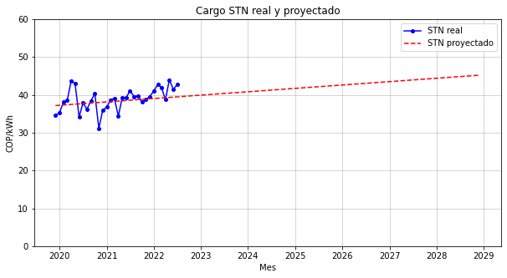

#*******************************************************************************  
# 6.2.8. Grafica STR real y proyectado.  
#*******************************************************************************  
fig = plt.figure(figsize=(10,5))  
ax1 = fig.add_subplot(1, 1, 1) # Crea una figura conteniendo un solo eje.  
plt.subplots_adjust(left=None, bottom=None, right=None, top=None, \  
 wspace=None, hspace=None)  
ax1.set_title ('Cargo STR real y proyectado')  
ax1.set_ylabel ('COP/kWh')  
ax1.set_xlabel ('Mes')  
ax1.plot(cargos_regu.index, cargos_regu.str, 'b-o', \  
 label='STR real', markersize=4)  
ax1.plot(cargos_regu.index, cargos_regu.str_hat, 'r--', \  
 label='STR proyectado', markersize=2)  
plt.legend(loc='best')  
# plt.xlim(pd.to_datetime('2020-06-01'), pd.to_datetime('2023-01-01'))  
plt.ylim(0, 60)  
plt.grid(axis='both', color='k', alpha=0.2)  
plt.show()

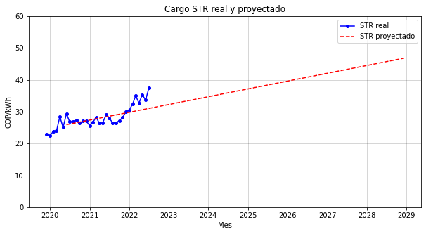

#*******************************************************************************  
# 6.2.9. Grafica del cargo de Restricciones real y proyectado.  
#*******************************************************************************  
fig = plt.figure(figsize=(10,5))  
ax1 = fig.add_subplot(1, 1, 1) # Crea una figura conteniendo un solo eje.  
plt.subplots_adjust(left=None, bottom=None, right=None, top=None, \  
 wspace=None, hspace=None)  
ax1.set_title ('Cargo de Restricciones real y proyectado')  
ax1.set_ylabel ('COP/kWh')  
ax1.set_xlabel ('Mes')  
ax1.plot(cargos_regu.index, cargos_regu.restricciones, 'b-o', \  
 label='Restricciones real', markersize=4)  
ax1.plot(cargos_regu.index, cargos_regu.restricciones_hat, 'r--', \  
 label='Restricciones proyectado', markersize=2)  
plt.legend(loc='best')  
# plt.xlim(pd.to_datetime('2020-06-01'), pd.to_datetime('2023-01-01'))  
# plt.ylim(0, 200)  
plt.grid(axis='both', color='k', alpha=0.2)  
plt.show()

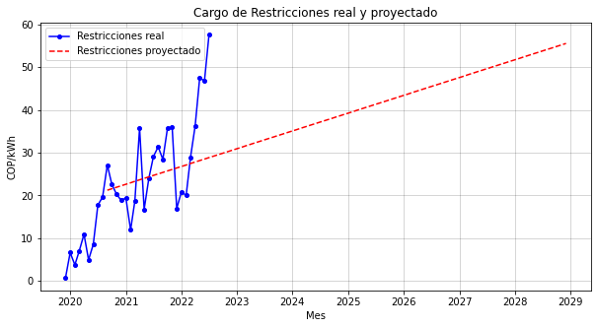

#*******************************************************************************  
# 6.2.10. Grafica de Otros cargos, real y proyectado.  
#*******************************************************************************  
fig = plt.figure(figsize=(10,5))  
ax1 = fig.add_subplot(1, 1, 1) # Crea una figura conteniendo un solo eje.  
plt.subplots_adjust(left=None, bottom=None, right=None, top=None, \  
 wspace=None, hspace=None)  
ax1.set_title ('Otros cargos real y proyectado')  
ax1.set_ylabel ('COP/kWh')  
ax1.set_xlabel ('Mes')  
ax1.plot(cargos_regu.index, cargos_regu.ocv, 'b-o', \  
 label='Otros cargos real', markersize=4)  
ax1.plot(cargos_regu.index, cargos_regu.ocv_hat, 'r--', \  
 label='Otros cargos proyectado', markersize=2)  
plt.legend(loc='best')  
# plt.xlim(pd.to_datetime('2020-01-01'), pd.to_datetime('2024-01-01'))  
plt.ylim(0, 2)  
plt.grid(axis='both', color='k', alpha=0.2)  
plt.show()

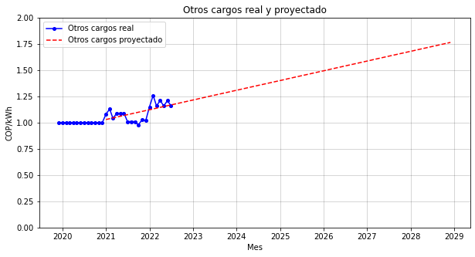

#*******************************************************************************  
# 6.2.11. Grafica del cargo de Pérdidas, real y proyectado.  
#*******************************************************************************  
fig = plt.figure(figsize=(10,5))  
ax1 = fig.add_subplot(1, 1, 1) # Crea una figura conteniendo un solo eje.  
plt.subplots_adjust(left=None, bottom=None, right=None, top=None, \  
 wspace=None, hspace=None)  
ax1.set_title ('Cargo de Pérdidas real y proyectado')  
ax1.set_ylabel ('COP/kWh')  
ax1.set_xlabel ('Mes')  
ax1.plot(cargos_regu.index, cargos_regu.perdidas, 'b-o', \  
 label='Cargo de pérdidas real', markersize=4)  
ax1.plot(cargos_regu.index, cargos_regu.perdidas_hat, 'r--', \  
 label='Cargo de pérdidas proyectado', markersize=2)  
plt.legend(loc='best')  
# plt.xlim(pd.to_datetime('2022-01-01'), pd.to_datetime('2023-01-01'))  
plt.ylim(0, 60)  
plt.grid(axis='both', color='k', alpha=0.2)  
plt.show()

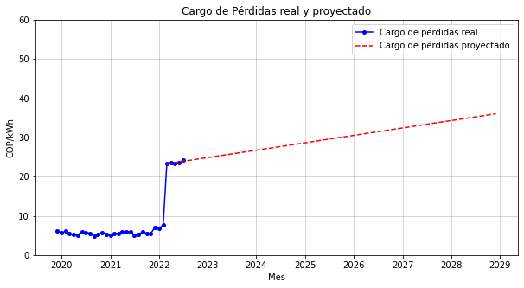

### 6.2.3. Proyecta los egresos de cargos regulados mensuales

#*******************************************************************************  
# 6.2.12. Crea proyección de egresos por cargos regulados mensuales.  
#*******************************************************************************  
#Lee demanda  
demanda = pd.read_parquet('parquet/demanda.parquet.gzip', \  
 engine='fastparquet')  
cargos_regu = pd.read_parquet\  
 ('parquet/cargos_regu.parquet.gzip', engine='fastparquet')  
egresos_regu_py = cargos_regu.loc['2022-12-01':, ['stn_hat', 'str_hat',   
 'restricciones_hat', 'ocv_hat', 'perdidas_hat']]  
#Suma de cargos regulados.  
egresos_regu_py.insert(loc=len(egresos_regu_py.columns),   
 column='cargos_regu', value=egresos_regu_py.sum(axis=1))  
#Demanda del Bloque.  
egresos_regu_py = pd.concat([egresos_regu_py, demanda], axis=1)  
#Egresos de stn.  
egresos_regu_py.insert(loc=len(egresos_regu_py.columns),   
 column='egresos_stn', value=egresos_regu_py.stn_hat *   
 egresos_regu_py.demanda)   
#Egresos de str.  
egresos_regu_py.insert(loc=len(egresos_regu_py.columns),   
 column='egresos_str', value=egresos_regu_py.str_hat *   
 egresos_regu_py.demanda)   
#Egresos de restricciones.  
egresos_regu_py.insert(loc=len(egresos_regu_py.columns),   
 column='egresos_restricciones', value=egresos_regu_py.restricciones_hat *   
 egresos_regu_py.demanda)   
#Egresos de ocv.  
egresos_regu_py.insert(loc=len(egresos_regu_py.columns),   
 column='egresos_ocv', value=egresos_regu_py.ocv_hat *   
 egresos_regu_py.demanda)   
#Egresos de perdidas.  
egresos_regu_py.insert(loc=len(egresos_regu_py.columns),   
 column='egresos_perdidas', value=egresos_regu_py.perdidas_hat *   
 egresos_regu_py.demanda)   
#Egresos de cargos regulados.  
egresos_regu_py.insert(loc=len(egresos_regu_py.columns),   
 column='egresos_regu', value=egresos_regu_py.cargos_regu *   
 egresos_regu_py.demanda)

#*******************************************************************************   
# 6.2.13. Salva y lee egresos_regu_py.  
#*******************************************************************************  
# Salva egresos_regu_py  
egresos_regu_py.to_parquet\  
 ('parquet/egresos_regu_py.parquet.gzip', \  
 compression='gzip', engine='fastparquet')  
egresos_regu_py.to_excel('xlsx/egresos_regu_py.xlsx', sheet_name='hoja_1')  
#Lee egresos_regu_py  
egresos_regu_py = pd.read_parquet\  
 ('parquet/egresos_regu_py.parquet.gzip', engine='fastparquet')

#*******************************************************************************  
# 6.2.14. Grafica la proyección del valor de cargo regulado.  
#*******************************************************************************  
fig = plt.figure(figsize=(10,5))  
ax1 = fig.add_subplot(1, 1, 1) # Crea una figura conteniendo un solo eje.  
plt.subplots_adjust(left=None, bottom=None, right=None, top=None, \  
 wspace=None, hspace=None)  
ax1.set_title ('Proyección del valor de los cargos regulados mensuales')  
ax1.set_ylabel ('COP/kWh')  
ax1.set_xlabel ('Mes')  
ax1.plot(egresos_regu_py.index, egresos_regu_py.cargos_regu, 'g-o', \  
 label='Valor de cargos regulado', markersize=4, alpha=0.3)  
# plt.legend(loc='best')  
# plt.xlim(pd.to_datetime('2022-01-01'), pd.to_datetime('2023-01-01'))  
plt.ylim(0, 200)  
plt.grid(axis='both', color='k', alpha=0.2)  
plt.show()

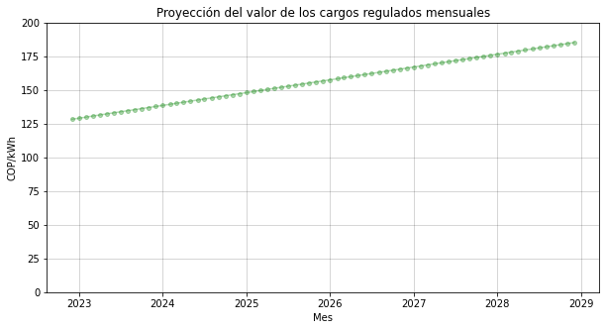

#*******************************************************************************  
# 6.2.15. Grafica la proyección de los componentes de cargos regulados.  
#*******************************************************************************  
fig = plt.figure(figsize=(10,5))  
ax1 = fig.add_subplot(1, 1, 1) # Crea una figura conteniendo un solo eje.  
plt.subplots_adjust(left=None, bottom=None, right=None, top=None, \  
 wspace=None, hspace=None)  
ax1.set_title ('Proyección de los componentes de los cargos regulados mensuales')  
ax1.set_ylabel ('COP/kWh')  
ax1.set_xlabel ('Mes')  
ax1.stackplot(egresos_regu_py.index, egresos_regu_py.stn_hat,   
 egresos_regu_py.str_hat, egresos_regu_py.restricciones_hat,   
 egresos_regu_py.ocv_hat, egresos_regu_py.perdidas_hat,   
 labels=('STN', 'STR', 'Restricciones', 'Otros cargos', 'Pérdidas'),   
 colors=['b', 'orange', 'g', 'r', 'c'])  
#Cambia el orden de los elementos de la leyenda  
#get handles and labels  
handles, labels = plt.gca().get_legend_handles_labels()  
#specify order of items in legend  
order = [4, 3, 2, 1, 0]  
#add legend to plot  
plt.legend([handles[idx] for idx in order],[labels[idx] for idx in order],   
 loc=2)  
#  
# plt.legend()  
# plt.xlim(pd.to_datetime('2022-01-01'), pd.to_datetime('2023-01-01'))  
plt.ylim(0, 200)  
plt.grid(axis='both', color='k', alpha=0.2)  
plt.show()

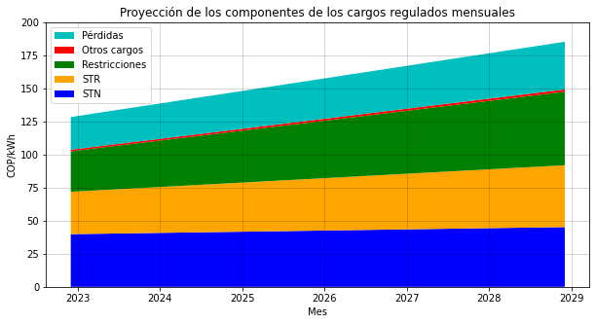

#*******************************************************************************  
# 6.2.16. Grafica la proyección del valor de egresos por cargos regulados.  
#*******************************************************************************  
fig = plt.figure(figsize=(10,5))  
ax1 = fig.add_subplot(1, 1, 1) # Crea una figura conteniendo un solo eje.  
plt.subplots_adjust(left=None, bottom=None, right=None, top=None, \  
 wspace=None, hspace=None)  
ax1.set_title ('Proyección de los egresos por cargos regulados mensuales')  
ax1.set_ylabel ('Miles de millones de COP')  
ax1.set_xlabel ('Mes')  
ax1.plot(egresos_regu_py.index, egresos_regu_py.egresos_regu/1e3, 'g-s', \  
 label='Valor de cargos regulado', markersize=4, alpha=0.8)  
# plt.legend(loc='best')  
# plt.xlim(pd.to_datetime('2022-01-01'), pd.to_datetime('2023-01-01'))  
plt.ylim(0, 1.75)  
plt.grid(axis='both', color='k', alpha=0.2)  
plt.show()

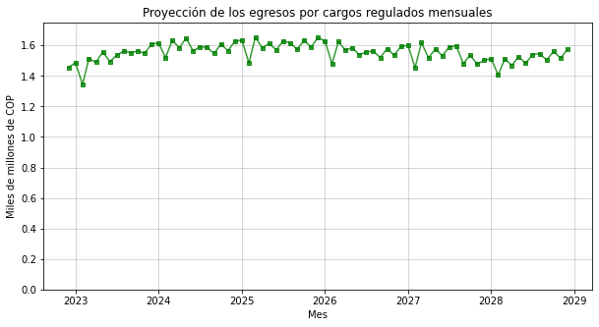

### 6.2.4. Proyecta los egresos de los cargos regulados anuales

#*******************************************************************************   
# 6.2.17. Calcula los egresos regulados anuales.  
#*******************************************************************************  
egresos_regu_py_a = egresos_regu_py.iloc[:, 7:].groupby(  
 egresos_regu_py.index.to_period('Y')).sum()  
egresos_regu_py_a.index = pd.to_datetime(egresos_regu_py_a.index.astype(str))

#*******************************************************************************   
# 6.2.18. Salva y lee egresos_regu_py_a.  
#*******************************************************************************  
# Salva egresos_regu_py_a  
egresos_regu_py_a.to_parquet\  
 ('parquet/egresos_regu_py_a.parquet.gzip', \  
 compression='gzip', engine='fastparquet')  
egresos_regu_py_a.to_excel('xlsx/egresos_regu_py_a.xlsx', sheet_name='hoja_1')  
#Lee egresos_regu_py_a  
egresos_regu_py_a = pd.read_parquet\  
 ('parquet/egresos_regu_py_a.parquet.gzip', engine='fastparquet')

#*******************************************************************************  
# 6.1.19. Grafica la proyección de egresos de cargos Regulados anuales.  
#*******************************************************************************  
fig, ax = plt.subplots(figsize=(10,5))  
  
anios = egresos_regu_py_a.index.to_period('Y')  
egresos_regu_anual = ((egresos_regu_py_a.egresos_regu)/1e3).round(2)  
  
  
x = np.arange(len(egresos_regu_anual)) # La localización de etiquetas.  
width = 0.30 # El ancho de las barras.  
  
rects1 = ax.bar(x, egresos_regu_anual, width,   
label='Egresos regulados anuales', color='b', alpha=0.5)  
  
# Add some text for labels, title and custom x-axis tick labels, etc.  
ax.set_title('Presupuesto de egresos de cargos regulados anuales')  
ax.set_xlabel('Año')  
ax.set_ylabel('Miles de millones de COP')  
ax.set_xticks(x, anios)  
# ax.legend(loc=2)  
  
ax.bar_label(rects1, padding=3, fmt='%0.2f', rotation=0)  
  
fig.tight_layout()  
  
plt.ylim(0, 21)  
plt.grid(axis='y', color='k', alpha=0.2)  
plt.show()

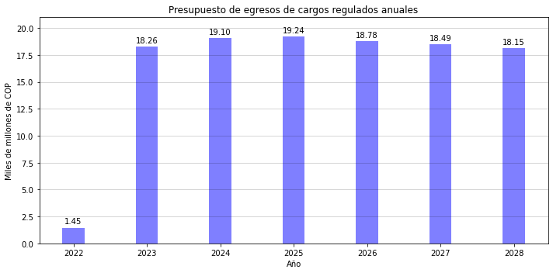

#*******************************************************************************  
# 6.1.20. Grafica los componentes de los egresos de cargos Regulados anuales.  
#*******************************************************************************  
fig, ax = plt.subplots(figsize=(10,5))  
  
# egresos_regu_anual = ((egresos_regu_py_a.egresos_regu)/1e3).round(2)  
  
# Crea los datos de las series.  
x = ['2022', '2023', '2024', '2025', '2026', '2027', '2028']  
y1 = ((egresos_regu_py_a.egresos_stn)/1e3).round(2)  
y2 = ((egresos_regu_py_a.egresos_str)/1e3).round(2)  
y3 = ((egresos_regu_py_a.egresos_restricciones)/1e3).round(2)  
y4 = ((egresos_regu_py_a.egresos_ocv)/1e3).round(2)  
y5 = ((egresos_regu_py_a.egresos_perdidas)/1e3).round(2)  
   
# Dibuja las barras de manera apilada.  
rectangulo1 = plt.bar(x, y1, color='b', alpha=0.6)  
rectangulo2 = plt.bar(x, y2, bottom=y1, color='orange')  
rectangulo3 = plt.bar(x, y3, bottom=y1+y2, color='g')  
rectangulo4 = plt.bar(x, y4, bottom=y1+y2+y3, color='r')  
rectangulo5 = plt.bar(x, y5, bottom=y1+y2+y3+y4, color='c')  
  
# Add some text for labels, title and custom x-axis tick labels, etc.  
ax.set_title('Presupuesto de componentes de egresos de cargos regulados anuales')  
ax.set_xlabel('Año')  
ax.set_ylabel('Miles de millones de COP')  
# ax.set_xticks(x, anios)  
# ax.legend(loc=2)  
plt.legend(["STN", "STR", "Restricciones", "Otros cargos", "Pérdidas"], loc=2)  
  
ax.bar_label(rectangulo1, label_type='center', fmt='%0.2f', rotation=0)  
ax.bar_label(rectangulo2, label_type='center', fmt='%0.2f', rotation=0)  
ax.bar_label(rectangulo3, label_type='center', fmt='%0.2f', rotation=0)  
ax.bar_label(rectangulo5, label_type='center', fmt='%0.2f', rotation=0)  
  
fig.tight_layout()  
  
plt.ylim(0, 30)  
plt.grid(axis='y', color='k', alpha=0.2)  
plt.show()

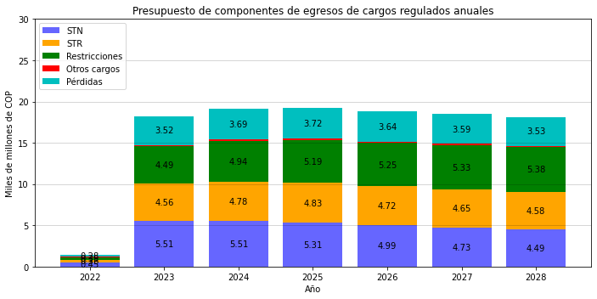

## 6.3. Proyección de egresos de la tarifa total con cargos No Regulados más Regulados

#*******************************************************************************   
# 6.2.21. Lee egresos_regu_py y egreso_ENEL_M2.  
#*******************************************************************************  
#Lee egresos_regu_py  
egresos_regu_py = pd.read_parquet\  
 ('parquet/egresos_regu_py.parquet.gzip', engine='fastparquet')  
#Lee egreso_ENEL_M2  
egreso_ENEL_M2 = pd.read_parquet\  
 ('parquet/egreso_ENEL_M2.parquet.gzip', engine='fastparquet')

#*******************************************************************************   
# 6.2.22. Calcula los egresos totales mensuales.  
#*******************************************************************************  
egreso_total_m = pd.concat([egreso_ENEL_M2.loc[:,   
 ['egreso_alto', 'egreso_medio', 'egreso_bajo']],   
 egresos_regu_py.loc[:, ['egresos_regu']]], axis=1)  
egreso_total_m.insert(loc=len(egreso_total_m.columns),   
 column='egreso_total_alto',   
 value=egreso_total_m.egreso_alto + egreso_total_m.egresos_regu)  
egreso_total_m.insert(loc=len(egreso_total_m.columns),   
 column='egreso_total_medio',   
 value=egreso_total_m.egreso_medio + egreso_total_m.egresos_regu)  
egreso_total_m.insert(loc=len(egreso_total_m.columns),   
 column='egreso_total_bajo',   
 value=egreso_total_m.egreso_bajo + egreso_total_m.egresos_regu)  
egreso_total_m.insert(loc=len(egreso_total_m.columns),   
 column='egreso_total_promedio',   
 value=egreso_total_m.loc[:, ['egreso_total_alto', 'egreso_total_medio',   
 'egreso_total_bajo']].mean(axis=1))

#*******************************************************************************   
# 6.2.23. Calcula el egreso total anual.  
#*******************************************************************************  
egreso_total_a = egreso_total_m.groupby(  
 egreso_total_m.index.to_period('Y')).sum()  
egreso_total_a.index = pd.to_datetime(egreso_total_a.index.astype(str))

#*******************************************************************************   
# 6.2.24. Salva y lee egreso_total_m y egreso_total_a.  
#*******************************************************************************  
# Salva egresos_total_m  
egreso_total_m.to_parquet\  
 ('parquet/egreso_total_m.parquet.gzip', \  
 compression='gzip', engine='fastparquet')  
egreso_total_m.to_excel('xlsx/egreso_total_m.xlsx', sheet_name='hoja_1')  
# Salva egresos_total_a  
egreso_total_a.to_parquet\  
 ('parquet/egreso_total_a.parquet.gzip', \  
 compression='gzip', engine='fastparquet')  
egreso_total_a.to_excel('xlsx/egreso_total_a.xlsx', sheet_name='hoja_1')  
##  
#Lee egreso_total_m  
egreso_total_m = pd.read_parquet\  
 ('parquet/egreso_total_m.parquet.gzip', engine='fastparquet')  
#Lee egreso_total_a  
egreso_total_a = pd.read_parquet\  
 ('parquet/egreso_total_a.parquet.gzip', engine='fastparquet')

#*******************************************************************************  
# 6.1.25. Grafica el egreso total anual en tres escenarios.  
#*******************************************************************************  
fig, ax = plt.subplots(figsize=(10,5))  
  
anios = egreso_total_a.index.to_period('Y')  
escenario_alto = ((egreso_total_a.egreso_total_bajo)/1e3).round(2)  
escenario_medio = ((egreso_total_a.egreso_total_medio)/1e3).round(2)  
escenario_bajo = ((egreso_total_a.egreso_total_bajo)/1e3).round(2)  
  
  
x = np.arange(len(escenario_alto)) # La localización de etiquetas.  
width = 0.30 # El ancho de las barras.  
  
rects1 = ax.bar(x - width/2, escenario_alto, width, label='Escenario Alto', \  
 color='r')  
rects2 = ax.bar(x + width/2, escenario_medio, width, label='Escenario Medio', \  
 color='orange')  
rects3 = ax.bar(x + 3 * width/2, escenario_bajo, width, label='Escenario Bajo', \  
 color='g')  
  
# Add some text for labels, title and custom x-axis tick labels, etc.  
ax.set_title('Presupuesto de egresos totales en tres escenarios')  
ax.set_xlabel('Año')  
ax.set_ylabel('Miles de millones de COP')  
ax.set_xticks(x, anios)  
ax.legend(loc=2)  
  
ax.bar_label(rects1, padding=3, fmt='%0.2f', rotation=90)  
ax.bar_label(rects2, padding=3, fmt='%0.2f', rotation=90)  
ax.bar_label(rects3, padding=3, fmt='%0.2f', rotation=90)  
  
fig.tight_layout()  
  
plt.ylim(0, 75)  
plt.grid(axis='y', color='k', alpha=0.2)  
plt.show()

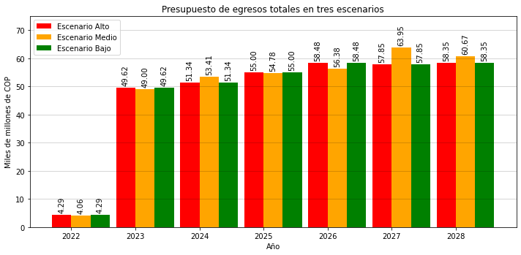

#*******************************************************************************  
# 6.1.26. Grafica el egreso anual total, promedio.  
#*******************************************************************************  
fig, ax = plt.subplots(figsize=(10,5))  
  
anios = egreso_total_a.index.to_period('Y')  
egreso_total_promedio = ((egreso_total_a.egreso_total_promedio)/1e3).round(2)  
  
  
x = np.arange(len(egreso_total_promedio)) # La localización de etiquetas.  
width = 0.40 # El ancho de las barras.  
  
rects1 = ax.bar(x, egreso_total_promedio, width,   
 label='Egreso total promedio', color='b')  
  
# Add some text for labels, title and custom x-axis tick labels, etc.  
ax.set_title('Presupuesto de egreso total anual promedio')  
ax.set_xlabel('Año')  
ax.set_ylabel('Miles de millones de COP')  
ax.set_xticks(x, anios)  
# ax.legend(loc=2)  
  
ax.bar_label(rects1, padding=3, fmt='%0.2f', rotation=0)  
  
fig.tight_layout()  
  
plt.ylim(0, 70)  
plt.grid(axis='y', color='k', alpha=0.2)  
plt.show()

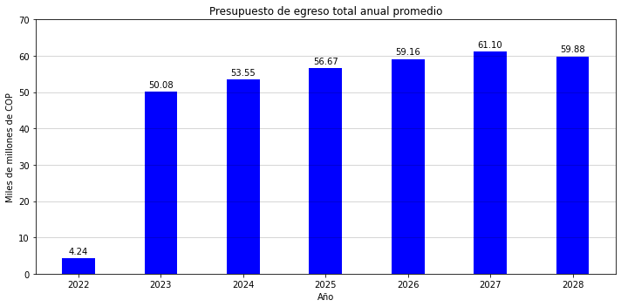

#*******************************************************************************  
# 6.1.27. Calcula el valor estimado del contrato de suministro de energía.  
#*******************************************************************************  
egreso_total_a.egreso_total_promedio.sum(axis=0)

344672.60401349585

El valor estimado del contrato durante el periodo comprendido entre diciembre de 2022 y diciembre de 2028 es 344.672 millones de pesos.